* Long Method, csKill()

Este método csKill(linhas 629-710, src/net/sf/freecol/server/model/ServerPlayer) é um método grande com repetitividade da verificação se uma variável é null ou não. Isto pode ser simplificado de forma a chamar um único método que faça esse trabalho, em vez de repetir as mesmas linhas de código várias e várias vezes.

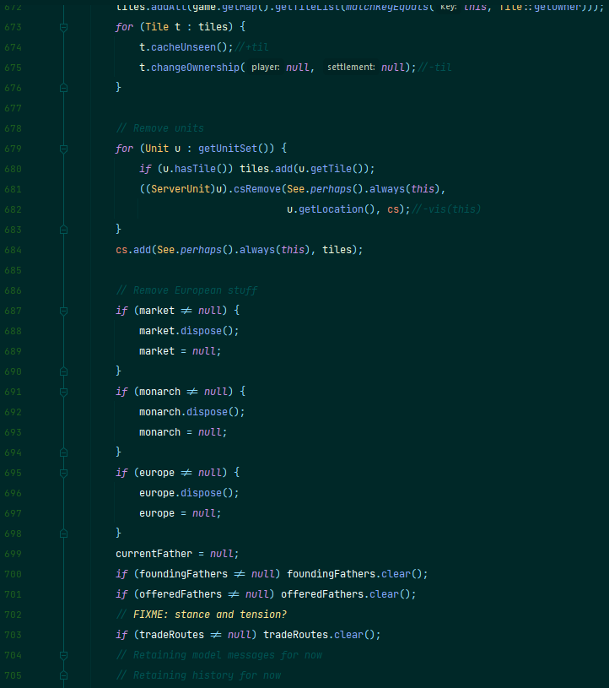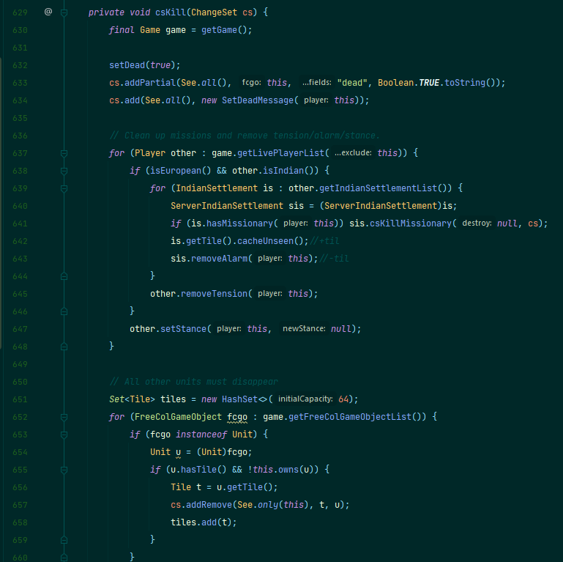

## Speculative Generality, startGameInternal()

Class ServerPlayer (src/net/sf/freecol/server/model/ServerPlayer). Em específico na linha 157, onde é criada uma constante com o intuito de ser utilizada no decorrer do desenvolvimento do código, porém acabou por nunca ter tido utilidade e por conseguinte poderia ser simplesmente eliminado de forma a deixar o código mais simples.

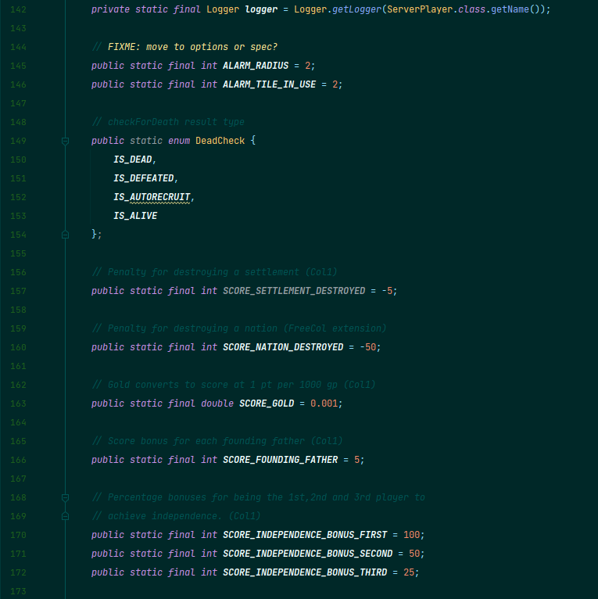

## Duplicated code,

 server/control/InGameController/moveTo,

linhas 2819, 2926

Na classe moveTo existem muitas porções de código repetidas que poderiam ser simplificadas.

